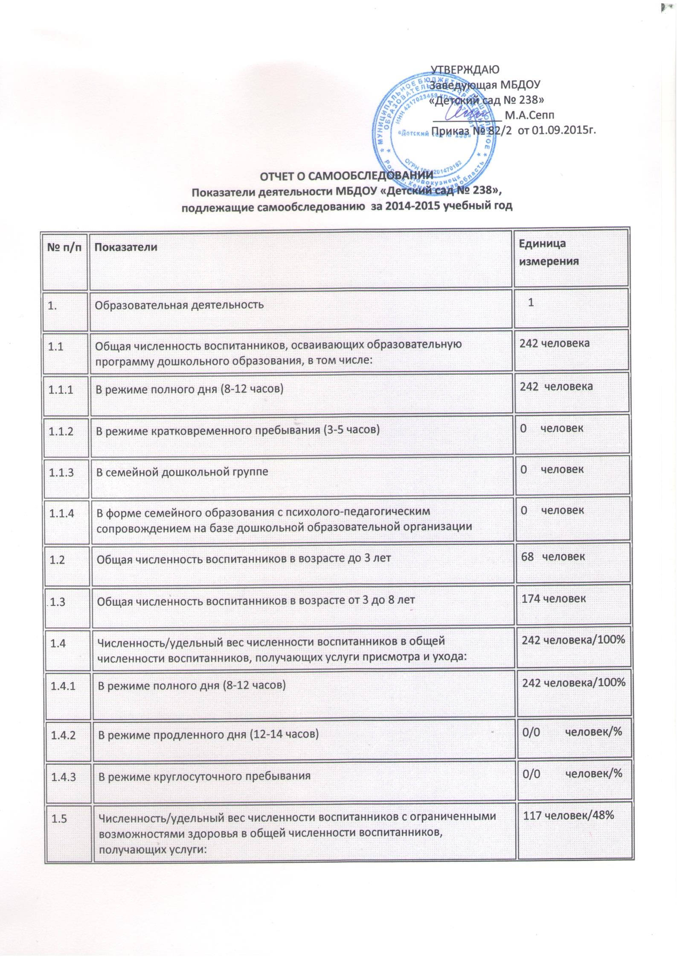
1.5.1 | По коррекции недостатков в физическом и (или) психическом развитии | 0/ 0 человек/%
1.5.2 | По освоению образовательной программы дошкольного образования | 117 человек/ 48%
1.5.3 | По присмотру и уходу | 0/0 человек/%
1.6 | Средний показатель пропущенных дней при посещении дошкольной образовательной организации по болезни на одного воспитанника | 19 дней
1.7 | Общая численность педагогических работников, в том числе: | 29 человек
1.7.1 | Численность/удельный вес численности педагогических работников, имеющих высшее образование | 15 человек/52%
1.7.2 | Численность/удельный вес численности педагогических работников, имеющих высшее образование педагогической направленности (профиля) | 13 человек/45%
1.7.3 | Численность/удельный вес численности педагогических работников, имеющих среднее профессиональное образование | 14 человек/48%
1.7.4 | Численность/удельный вес численности педагогических работников, имеющих среднее профессиональное образование педагогической направленности (профиля) | 14 человек/48%
1.8 | Численность/удельный вес численности педагогических работников, которым по результатам аттестации присвоена квалификационная категория, в общей численности педагогических работников, в том числе: | 26 человек/93%
1.8.1 | Высшая | 14 человек/48%
1.8.2 | Первая | 13 человек/45%
1.9 | Численность/удельный вес численности педагогических работников в общей численности педагогических работников, педагогический стаж работы которых составляет:
1.9.1 | До 5 лет | 3 человека/10 %
1.9.2 | Свыше 30 лет | 7 человек/24%
1.10 | Численность/удельный вес численности педагогических работников в общей численности педагогических работников в возрасте до 30 лет | 2 человека/37%
1.11 | Численность/удельный вес численности педагогических работников в общей численности педагогических работников в возрасте от 55 лет | 6 человек/21%
1.12 | Численность/удельный вес численности педагогических и административно-хозяйственных работников, прошедших за последние 5 лет повышение квалификации/профессиональную переподготовку по профилю педагогической деятельности или иной осуществляемой в образовательной организации деятельности, в общей численности педагогических и административно-хозяйственных работников | 28 человек/90%
1.13 | Численность/удельный вес численности педагогических и административно-хозяйственных работников, прошедших повышение квалификации по применению в образовательном процессе федеральных государственных образовательных стандартов в общей численности педагогических и административно-хозяйственных работников | 6 человек/19 %
1.14 | Соотношение «педагогический работник/воспитанник» в дошкольной образовательной организации | 29/242 человек/человек
1.15 | Наличие в образовательной организации следующих педагогических работников:
1.15.1 | Музыкального руководителя | да
1.15.2 | Инструктора по физической культуре | да
1.15.3 | Учителя-логопеда | да
1.15.4 | Логопеда | нет
1.15.5 | Учителя- дефектолога | нет
1.15.6 | Педагога-психолога | да
2. | Инфраструктура
2.1 | Общая площадь помещений, в которых осуществляется образовательная деятельность, в расчете на одного воспитанника | 2496,1 кв.м.
2.2 | Площадь помещений для организации дополнительных видов деятельности воспитанников | 314,6 кв.м.
2.3 | Наличие физкультурного зала | да
2.4 | Наличие музыкального зала | да
2.5 | Наличие прогулочных площадок, обеспечивающих физическую активность и разнообразную игровую деятельность воспитанников на прогулке | да

